Утверждено
Постановлением
Кабинета Министров
Республики Татарстан
от ______2025 №_______

Графическое описание местоположения границ публичного сервитута
(далее - объект)
в целях реконструкции и эксплуатации объекта электросетевого хозяйства регионального значения: «Линия воздушная с кабельным участком ВКЛ-110 кВ НчТЭЦ - ПС Центр»

Раздел 1

Сведения об объекте
№  п/п | Характеристики объекта | Описание характеристик
1 | Местоположение объекта | Республика Татарстан  Муниципальное образование «город Набережные Челны»  город Набережные Челны
2 | Площадь объекта +/- величина погрешности определения площади  (Р +/- Дельта Р) | 6154 кв.м ± 27 кв.м
3 | Иные характеристики объекта | Кадастровые номера земельных участков, в отношении которых установлен публичный сервитут:  16:52:070102:6, 16:52:070102:3434, 16:52:070102:60 (ЕЗП16:52:000000:13), 16:52:040303:388, 16:52:040303:9 (ЕЗП16:52:000000:13), 16:52:040303:10 (ЕЗП16:52:000000:13), 16:52:040304:1511, 16:52:040304:23 (ЕЗП16:52:000000:13), 16:52:040304:25 (ЕЗП16:52:000000:13), 16:52:040304:26 (ЕЗП16:52:000000:13), 16:52:040304:988 16:52:000000:4987, 16:52:000000:4002, 16:52:090102:311, 16:52:090102:14.  Номер кадастрового квартала, в отношении которого устанавливается публичный сервитут: 16:52:070102, 16:52:040303, 16:52:040302, 16:52:040304, 16:52:090102.

Раздел 2
Сведения о местоположении границ объекта
1. Система координат: МСК-16
2. Сведения о характерных точках границ объекта
Обозначение характерных точек границ | Координаты, м |  | Метод определения координат характерной точки | Средняя квадратичес-кая погрешность положения характерной точки (Mt), м | Описание обозначения точки  на местности (при наличии)
Обозначение характерных точек границ | X | Y | Метод определения координат характерной точки
1 | 2 | 3 | 4 | 5 | 6
1 | 470239.82 | 2324835.99 | Аналитический | 0.1 | -
2 | 470247.63 | 2324823.37 | Аналитический | 0.1 | -
3 | 470247.81 | 2324823.16 | Аналитический | 0.1 | -
4 | 470248.05 | 2324823.00 | Аналитический | 0.1 | -
5 | 470248.32 | 2324822.91 | Аналитический | 0.1 | -
6 | 470248.61 | 2324822.91 | Аналитический | 0.1 | -
7 | 470248.88 | 2324822.98 | Аналитический | 0.1 | -
8 | 470249.12 | 2324823.13 | Аналитический | 0.1 | -
9 | 470249.31 | 2324823.35 | Аналитический | 0.1 | -
10 | 470249.43 | 2324823.60 | Аналитический | 0.1 | -
11 | 470249.48 | 2324823.88 | Аналитический | 0.1 | -
12 | 470249.44 | 2324824.17 | Аналитический | 0.1 | -
13 | 470249.33 | 2324824.43 | Аналитический | 0.1 | -
14 | 470241.49 | 2324837.10 | Аналитический | 0.1 | -
15 | 470241.30 | 2324837.34 | Аналитический | 0.1 | -
16 | 470079.88 | 2324995.89 | Аналитический | 0.1 | -
17 | 470073.24 | 2325000.95 | Аналитический | 0.1 | -
18 | 470073.01 | 2325001.07 | Аналитический | 0.1 | -
19 | 470063.21 | 2325005.12 | Аналитический | 0.1 | -
20 | 470063.04 | 2325005.19 | Аналитический | 0.1 | -
21 | 470062.86 | 2325005.20 | Аналитический | 0.1 | -
22 | 470054.54 | 2325005.45 | Аналитический | 0.1 | -
23 | 470054.24 | 2325005.41 | Аналитический | 0.1 | -
24 | 470053.97 | 2325005.29 | Аналитический | 0.1 | -
25 | 470053.79 | 2325005.15 | Аналитический | 0.1 | -
26 | 470030.92 | 2324981.71 | Аналитический | 0.1 | -
27 | 469984.81 | 2324935.59 | Аналитический | 0.1 | -
28 | 469850.67 | 2324797.44 | Аналитический | 0.1 | -
29 | 469848.69 | 2324794.26 | Аналитический | 0.1 | -
30 | 469809.06 | 2324752.46 | Аналитический | 0.1 | -
31 | 469741.49 | 2324680.44 | Аналитический | 0.1 | -
32 | 469684.39 | 2324621.29 | Аналитический | 0.1 | -
33 | 469670.94 | 2324610.82 | Аналитический | 0.1 | -
34 | 469627.63 | 2324570.15 | Аналитический | 0.1 | -
35 | 469573.30 | 2324514.02 | Аналитический | 0.1 | -
36 | 469557.06 | 2324495.31 | Аналитический | 0.1 | -
37 | 469509.86 | 2324447.22 | Аналитический | 0.1 | -
38 | 469501.57 | 2324436.85 | Аналитический | 0.1 | -
39 | 469465.18 | 2324398.83 | Аналитический | 0.1 | -
40 | 469454.68 | 2324390.79 | Аналитический | 0.1 | -
41 | 469415.02 | 2324348.68 | Аналитический | 0.1 | -
42 | 469408.94 | 2324340.37 | Аналитический | 0.1 | -
43 | 469262.20 | 2324190.46 | Аналитический | 0.1 | -
1 | 2 | 3 | 4 | 5 | 6
44 | 469252.75 | 2324182.48 | Аналитический | 0.1 | -
45 | 469137.29 | 2324064.45 | Аналитический | 0.1 | -
46 | 469133.72 | 2324059.21 | Аналитический | 0.1 | -
47 | 469128.60 | 2324054.85 | Аналитический | 0.1 | -
48 | 469097.59 | 2324023.11 | Аналитический | 0.1 | -
49 | 469089.32 | 2324013.33 | Аналитический | 0.1 | -
50 | 469031.22 | 2323955.26 | Аналитический | 0.1 | -
51 | 469027.95 | 2323955.76 | Аналитический | 0.1 | -
52 | 468988.85 | 2323992.97 | Аналитический | 0.1 | -
53 | 468980.63 | 2324003.17 | Аналитический | 0.1 | -
54 | 468812.86 | 2324165.37 | Аналитический | 0.1 | -
55 | 468812.76 | 2324165.46 | Аналитический | 0.1 | -
56 | 468812.57 | 2324165.57 | Аналитический | 0.1 | -
57 | 468807.09 | 2324167.96 | Аналитический | 0.1 | -
58 | 468793.21 | 2324179.63 | Аналитический | 0.1 | -
59 | 468764.02 | 2324207.96 | Аналитический | 0.1 | -
60 | 468758.97 | 2324214.59 | Аналитический | 0.1 | -
61 | 468755.87 | 2324221.33 | Аналитический | 0.1 | -
62 | 468755.79 | 2324221.46 | Аналитический | 0.1 | -
63 | 468755.70 | 2324221.59 | Аналитический | 0.1 | -
64 | 468753.09 | 2324224.43 | Аналитический | 0.1 | -
65 | 468751.48 | 2324226.96 | Аналитический | 0.1 | -
66 | 468751.40 | 2324227.07 | Аналитический | 0.1 | -
67 | 468747.62 | 2324229.90 | Аналитический | 0.1 | -
68 | 468740.89 | 2324237.01 | Аналитический | 0.1 | -
69 | 468740.77 | 2324237.11 | Аналитический | 0.1 | -
70 | 468740.65 | 2324237.19 | Аналитический | 0.1 | -
71 | 468740.51 | 2324237.26 | Аналитический | 0.1 | -
72 | 468739.59 | 2324237.60 | Аналитический | 0.1 | -
73 | 468738.48 | 2324239.65 | Аналитический | 0.1 | -
74 | 468738.40 | 2324239.77 | Аналитический | 0.1 | -
75 | 468738.31 | 2324239.88 | Аналитический | 0.1 | -
76 | 468738.14 | 2324240.01 | Аналитический | 0.1 | -
77 | 468736.20 | 2324241.25 | Аналитический | 0.1 | -
78 | 468704.87 | 2324271.02 | Аналитический | 0.1 | -
79 | 468704.76 | 2324271.11 | Аналитический | 0.1 | -
80 | 468704.63 | 2324271.18 | Аналитический | 0.1 | -
81 | 468698.09 | 2324274.47 | Аналитический | 0.1 | -
82 | 468697.99 | 2324274.53 | Аналитический | 0.1 | -
83 | 468697.88 | 2324274.55 | Аналитический | 0.1 | -
84 | 468688.62 | 2324276.85 | Аналитический | 0.1 | -
85 | 468688.49 | 2324276.89 | Аналитический | 0.1 | -
86 | 468688.37 | 2324276.88 | Аналитический | 0.1 | -
87 | 468678.84 | 2324276.79 | Аналитический | 0.1 | -
88 | 468678.59 | 2324276.76 | Аналитический | 0.1 | -
89 | 468669.37 | 2324274.30 | Аналитический | 0.1 | -
90 | 468669.14 | 2324274.20 | Аналитический | 0.1 | -
91 | 468656.51 | 2324267.02 | Аналитический | 0.1 | -
92 | 468656.29 | 2324266.86 | Аналитический | 0.1 | -
93 | 468641.41 | 2324251.92 | Аналитический | 0.1 | -
94 | 468641.40 | 2324251.91 | Аналитический | 0.1 | -
95 | 468508.06 | 2324114.38 | Аналитический | 0.1 | -
96 | 468494.44 | 2324098.24 | Аналитический | 0.1 | -
1 | 2 | 3 | 4 | 5 | 6
97 | 468466.12 | 2324069.07 | Аналитический | 0.1 | -
98 | 468457.71 | 2324061.35 | Аналитический | 0.1 | -
99 | 468446.45 | 2324050.38 | Аналитический | 0.1 | -
100 | 468392.53 | 2323995.77 | Аналитический | 0.1 | -
101 | 468347.12 | 2323947.11 | Аналитический | 0.1 | -
102 | 468295.16 | 2323898.41 | Аналитический | 0.1 | -
103 | 468294.39 | 2323898.28 | Аналитический | 0.1 | -
104 | 468231.72 | 2323954.84 | Аналитический | 0.1 | -
105 | 468208.65 | 2323977.18 | Аналитический | 0.1 | -
106 | 468133.86 | 2324044.00 | Аналитический | 0.1 | -
107 | 468107.04 | 2324070.45 | Аналитический | 0.1 | -
108 | 468101.15 | 2324087.25 | Аналитический | 0.1 | -
109 | 468101.06 | 2324087.45 | Аналитический | 0.1 | -
110 | 468085.15 | 2324112.68 | Аналитический | 0.1 | -
111 | 468084.96 | 2324112.90 | Аналитический | 0.1 | -
112 | 468084.72 | 2324113.06 | Аналитический | 0.1 | -
113 | 468084.51 | 2324113.13 | Аналитический | 0.1 | -
114 | 468082.15 | 2324113.65 | Аналитический | 0.1 | -
115 | 468081.37 | 2324115.11 | Аналитический | 0.1 | -
116 | 468080.60 | 2324116.91 | Аналитический | 0.1 | -
117 | 468080.50 | 2324117.10 | Аналитический | 0.1 | -
118 | 468080.36 | 2324117.26 | Аналитический | 0.1 | -
119 | 468080.13 | 2324117.41 | Аналитический | 0.1 | -
120 | 468079.86 | 2324117.50 | Аналитический | 0.1 | -
121 | 468075.89 | 2324118.24 | Аналитический | 0.1 | -
122 | 468075.61 | 2324118.25 | Аналитический | 0.1 | -
123 | 468075.33 | 2324118.19 | Аналитический | 0.1 | -
124 | 468075.09 | 2324118.04 | Аналитический | 0.1 | -
125 | 468071.47 | 2324115.17 | Аналитический | 0.1 | -
126 | 468071.27 | 2324114.97 | Аналитический | 0.1 | -
127 | 468071.14 | 2324114.71 | Аналитический | 0.1 | -
128 | 468071.09 | 2324114.43 | Аналитический | 0.1 | -
129 | 468071.12 | 2324114.15 | Аналитический | 0.1 | -
130 | 468071.23 | 2324113.89 | Аналитический | 0.1 | -
131 | 468071.40 | 2324113.66 | Аналитический | 0.1 | -
132 | 468071.64 | 2324113.50 | Аналитический | 0.1 | -
133 | 468071.90 | 2324113.41 | Аналитический | 0.1 | -
134 | 468072.19 | 2324113.39 | Аналитический | 0.1 | -
135 | 468072.47 | 2324113.46 | Аналитический | 0.1 | -
136 | 468072.71 | 2324113.61 | Аналитический | 0.1 | -
137 | 468075.97 | 2324116.19 | Аналитический | 0.1 | -
138 | 468078.97 | 2324115.63 | Аналитический | 0.1 | -
139 | 468079.55 | 2324114.29 | Аналитический | 0.1 | -
140 | 468080.60 | 2324112.30 | Аналитический | 0.1 | -
141 | 468080.77 | 2324112.07 | Аналитический | 0.1 | -
142 | 468081.00 | 2324111.90 | Аналитический | 0.1 | -
143 | 468081.27 | 2324111.79 | Аналитический | 0.1 | -
144 | 468083.68 | 2324111.26 | Аналитический | 0.1 | -
145 | 468099.30 | 2324086.48 | Аналитический | 0.1 | -
146 | 468105.23 | 2324069.57 | Аналитический | 0.1 | -
147 | 468105.29 | 2324069.43 | Аналитический | 0.1 | -
148 | 468105.37 | 2324069.30 | Аналитический | 0.1 | -
149 | 468105.47 | 2324069.19 | Аналитический | 0.1 | -
1 | 2 | 3 | 4 | 5 | 6
150 | 468132.48 | 2324042.56 | Аналитический | 0.1 | -
151 | 468207.27 | 2323975.73 | Аналитический | 0.1 | -
152 | 468230.34 | 2323953.39 | Аналитический | 0.1 | -
153 | 468293.41 | 2323896.47 | Аналитический | 0.1 | -
154 | 468293.53 | 2323896.38 | Аналитический | 0.1 | -
155 | 468293.66 | 2323896.30 | Аналитический | 0.1 | -
156 | 468293.80 | 2323896.25 | Аналитический | 0.1 | -
157 | 468293.95 | 2323896.22 | Аналитический | 0.1 | -
158 | 468294.10 | 2323896.21 | Аналитический | 0.1 | -
159 | 468294.25 | 2323896.22 | Аналитический | 0.1 | -
160 | 468295.80 | 2323896.49 | Аналитический | 0.1 | -
161 | 468295.94 | 2323896.53 | Аналитический | 0.1 | -
162 | 468296.08 | 2323896.59 | Аналитический | 0.1 | -
163 | 468296.20 | 2323896.66 | Аналитический | 0.1 | -
164 | 468296.31 | 2323896.75 | Аналитический | 0.1 | -
165 | 468348.51 | 2323945.67 | Аналитический | 0.1 | -
166 | 468393.98 | 2323994.40 | Аналитический | 0.1 | -
167 | 468447.86 | 2324048.97 | Аналитический | 0.1 | -
168 | 468459.10 | 2324059.90 | Аналитический | 0.1 | -
169 | 468467.54 | 2324067.65 | Аналитический | 0.1 | -
170 | 468495.90 | 2324096.87 | Аналитический | 0.1 | -
171 | 468509.56 | 2324113.06 | Аналитический | 0.1 | -
172 | 468642.83 | 2324250.51 | Аналитический | 0.1 | -
173 | 468657.61 | 2324265.35 | Аналитический | 0.1 | -
174 | 468670.01 | 2324272.40 | Аналитический | 0.1 | -
175 | 468678.99 | 2324274.79 | Аналитический | 0.1 | -
176 | 468688.26 | 2324274.88 | Аналитический | 0.1 | -
177 | 468697.29 | 2324272.64 | Аналитический | 0.1 | -
178 | 468703.60 | 2324269.46 | Аналитический | 0.1 | -
179 | 468734.89 | 2324239.73 | Аналитический | 0.1 | -
180 | 468735.04 | 2324239.62 | Аналитический | 0.1 | -
181 | 468736.84 | 2324238.47 | Аналитический | 0.1 | -
182 | 468738.01 | 2324236.32 | Аналитический | 0.1 | -
183 | 468738.09 | 2324236.20 | Аналитический | 0.1 | -
184 | 468738.18 | 2324236.09 | Аналитический | 0.1 | -
185 | 468738.29 | 2324236.00 | Аналитический | 0.1 | -
186 | 468738.41 | 2324235.92 | Аналитический | 0.1 | -
187 | 468738.54 | 2324235.86 | Аналитический | 0.1 | -
188 | 468739.59 | 2324235.47 | Аналитический | 0.1 | -
189 | 468746.22 | 2324228.46 | Аналитический | 0.1 | -
190 | 468749.90 | 2324225.73 | Аналитический | 0.1 | -
191 | 468751.45 | 2324223.28 | Аналитический | 0.1 | -
192 | 468751.55 | 2324223.14 | Аналитический | 0.1 | -
193 | 468754.12 | 2324220.35 | Аналитический | 0.1 | -
194 | 468757.20 | 2324213.65 | Аналитический | 0.1 | -
195 | 468757.31 | 2324213.46 | Аналитический | 0.1 | -
196 | 468762.47 | 2324206.68 | Аналитический | 0.1 | -
197 | 468762.57 | 2324206.57 | Аналитический | 0.1 | -
198 | 468791.90 | 2324178.12 | Аналитический | 0.1 | -
199 | 468805.92 | 2324166.33 | Аналитический | 0.1 | -
200 | 468806.03 | 2324166.25 | Аналитический | 0.1 | -
201 | 468806.16 | 2324166.18 | Аналитический | 0.1 | -
202 | 468811.60 | 2324163.81 | Аналитический | 0.1 | -
1 | 2 | 3 | 4 | 5 | 6
203 | 468979.20 | 2324001.77 | Аналитический | 0.1 | -
204 | 468987.42 | 2323991.57 | Аналитический | 0.1 | -
205 | 469026.80 | 2323954.10 | Аналитический | 0.1 | -
206 | 469026.92 | 2323954.00 | Аналитический | 0.1 | -
207 | 469027.05 | 2323953.92 | Аналитический | 0.1 | -
208 | 469027.19 | 2323953.87 | Аналитический | 0.1 | -
209 | 469027.34 | 2323953.83 | Аналитический | 0.1 | -
210 | 469031.42 | 2323953.20 | Аналитический | 0.1 | -
211 | 469031.63 | 2323953.19 | Аналитический | 0.1 | -
212 | 469031.91 | 2323953.25 | Аналитический | 0.1 | -
213 | 469032.17 | 2323953.39 | Аналитический | 0.1 | -
214 | 469032.28 | 2323953.48 | Аналитический | 0.1 | -
215 | 469090.82 | 2324012.00 | Аналитический | 0.1 | -
216 | 469099.09 | 2324021.79 | Аналитический | 0.1 | -
217 | 469130.00 | 2324053.42 | Аналитический | 0.1 | -
218 | 469135.12 | 2324057.78 | Аналитический | 0.1 | -
219 | 469135.30 | 2324057.98 | Аналитический | 0.1 | -
220 | 469138.90 | 2324063.25 | Аналитический | 0.1 | -
221 | 469254.14 | 2324181.05 | Аналитический | 0.1 | -
222 | 469263.52 | 2324188.97 | Аналитический | 0.1 | -
223 | 469410.41 | 2324339.02 | Аналитический | 0.1 | -
224 | 469416.60 | 2324347.45 | Аналитический | 0.1 | -
225 | 469456.08 | 2324389.35 | Аналитический | 0.1 | -
226 | 469466.46 | 2324397.29 | Аналитический | 0.1 | -
227 | 469503.04 | 2324435.50 | Аналитический | 0.1 | -
228 | 469511.39 | 2324445.94 | Аналитический | 0.1 | -
229 | 469558.56 | 2324493.97 | Аналитический | 0.1 | -
230 | 469574.80 | 2324512.68 | Аналитический | 0.1 | -
231 | 469629.05 | 2324568.74 | Аналитический | 0.1 | -
232 | 469672.27 | 2324609.33 | Аналитический | 0.1 | -
233 | 469685.67 | 2324619.75 | Аналитический | 0.1 | -
234 | 469742.93 | 2324679.06 | Аналитический | 0.1 | -
235 | 469810.52 | 2324751.09 | Аналитический | 0.1 | -
236 | 469850.22 | 2324792.96 | Аналитический | 0.1 | -
237 | 469852.18 | 2324796.12 | Аналитический | 0.1 | -
238 | 469986.23 | 2324934.18 | Аналитический | 0.1 | -
239 | 470032.34 | 2324980.30 | Аналитический | 0.1 | -
240 | 470054.92 | 2325003.44 | Аналитический | 0.1 | -
241 | 470062.62 | 2325003.21 | Аналитический | 0.1 | -
242 | 470072.13 | 2324999.28 | Аналитический | 0.1 | -
243 | 470078.61 | 2324994.33 | Аналитический | 0.1 | -
1 | 470247.63 | 2324823.37 | Аналитический | 0.1 | -
3. Сведения о характерных точках части (частей) границы объекта
Обозначение характерных точек границ | Координаты, м |  | Метод определения координат характерной точки | Средняя квадратическая погрешность положения характерной точки (Mt), м | Описание обозначения точки  на местности (при наличии)
Обозначение характерных точек границ | X | Y | Метод определения координат характерной точки
1 | 2 | 3 | 4 | 5 | 6
- | - | - | - | - | -

Раздел 3
Сведения о местоположении измененных (уточненных) границ объекта
1. Система координат: МСК-16
2. Сведения о характерных точках границ объекта
Обозначение характерных точек границ | Существующие координаты, м |  | Измененные (уточненные)  координаты, м |  | Метод определения координат характерной точки | Средняя квадратическая погрешность положения характерной точки (Mt), м | Описание обозначения точки  на местнос-ти (при наличии)
Обозначение характерных точек границ | X | Y | X | Y | Метод определения координат характерной точки |  | Описание обозначения точки  на местнос-ти (при наличии)
1 | 2 | 3 | 4 | 5 | 6 | 7 | 8
- | - | - | - | - | - | - | -
3. Сведения о характерных точках части (частей) границы объекта
Обозначение характерных точек границ | Существующие координаты, м |  | Измененные (уточненные)  координаты, м |  | Метод определения координат характерной точки | Средняя квадратическая погрешность положения характерной точки (Mt), м | Описание обозначения точки  на местнос-ти (при наличии)
Обозначение характерных точек границ | X | Y | X | Y | Метод определения координат характерной точки |  | Описание обозначения точки  на местнос-ти (при наличии)
1 | 2 | 3 | 4 | 5 | 6 | 7 | 8
- | - | - | - | - | - | - | -

Раздел 4
Схема расположения границ публичного сервитута
в целях реконструкции и эксплуатации объекта электросетевого хозяйства регионального значения: «Линия воздушная с кабельным участком ВКЛ-110 кВ НчТЭЦ - ПС Центр»

Обзорная схема границ объекта
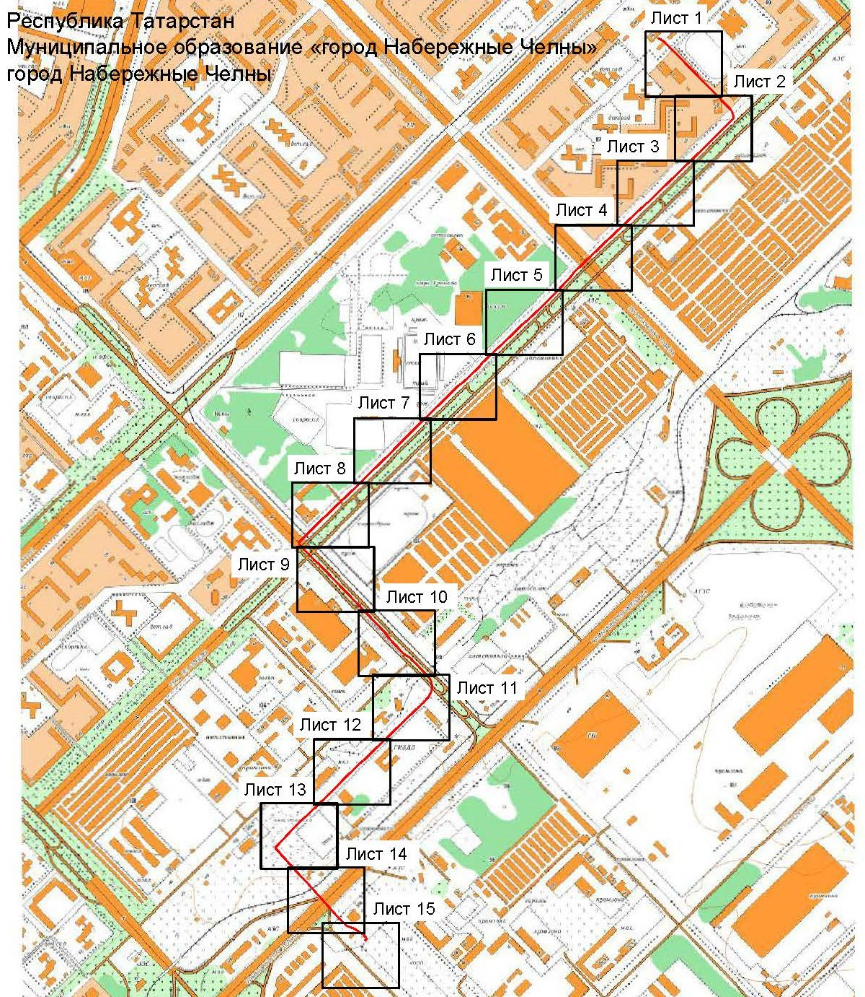
Масштаб 1:20 000
Используемые условные знаки и обозначения:
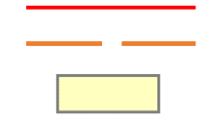 - граница объекта
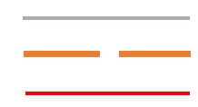 - ось инженерного сооружения

Схема расположения границ публичного сервитута
в целях реконструкции и эксплуатации объекта электросетевого хозяйства регионального значения: «Линия воздушная с кабельным участком ВКЛ-110 кВ НчТЭЦ - ПС Центр»

Лист 1
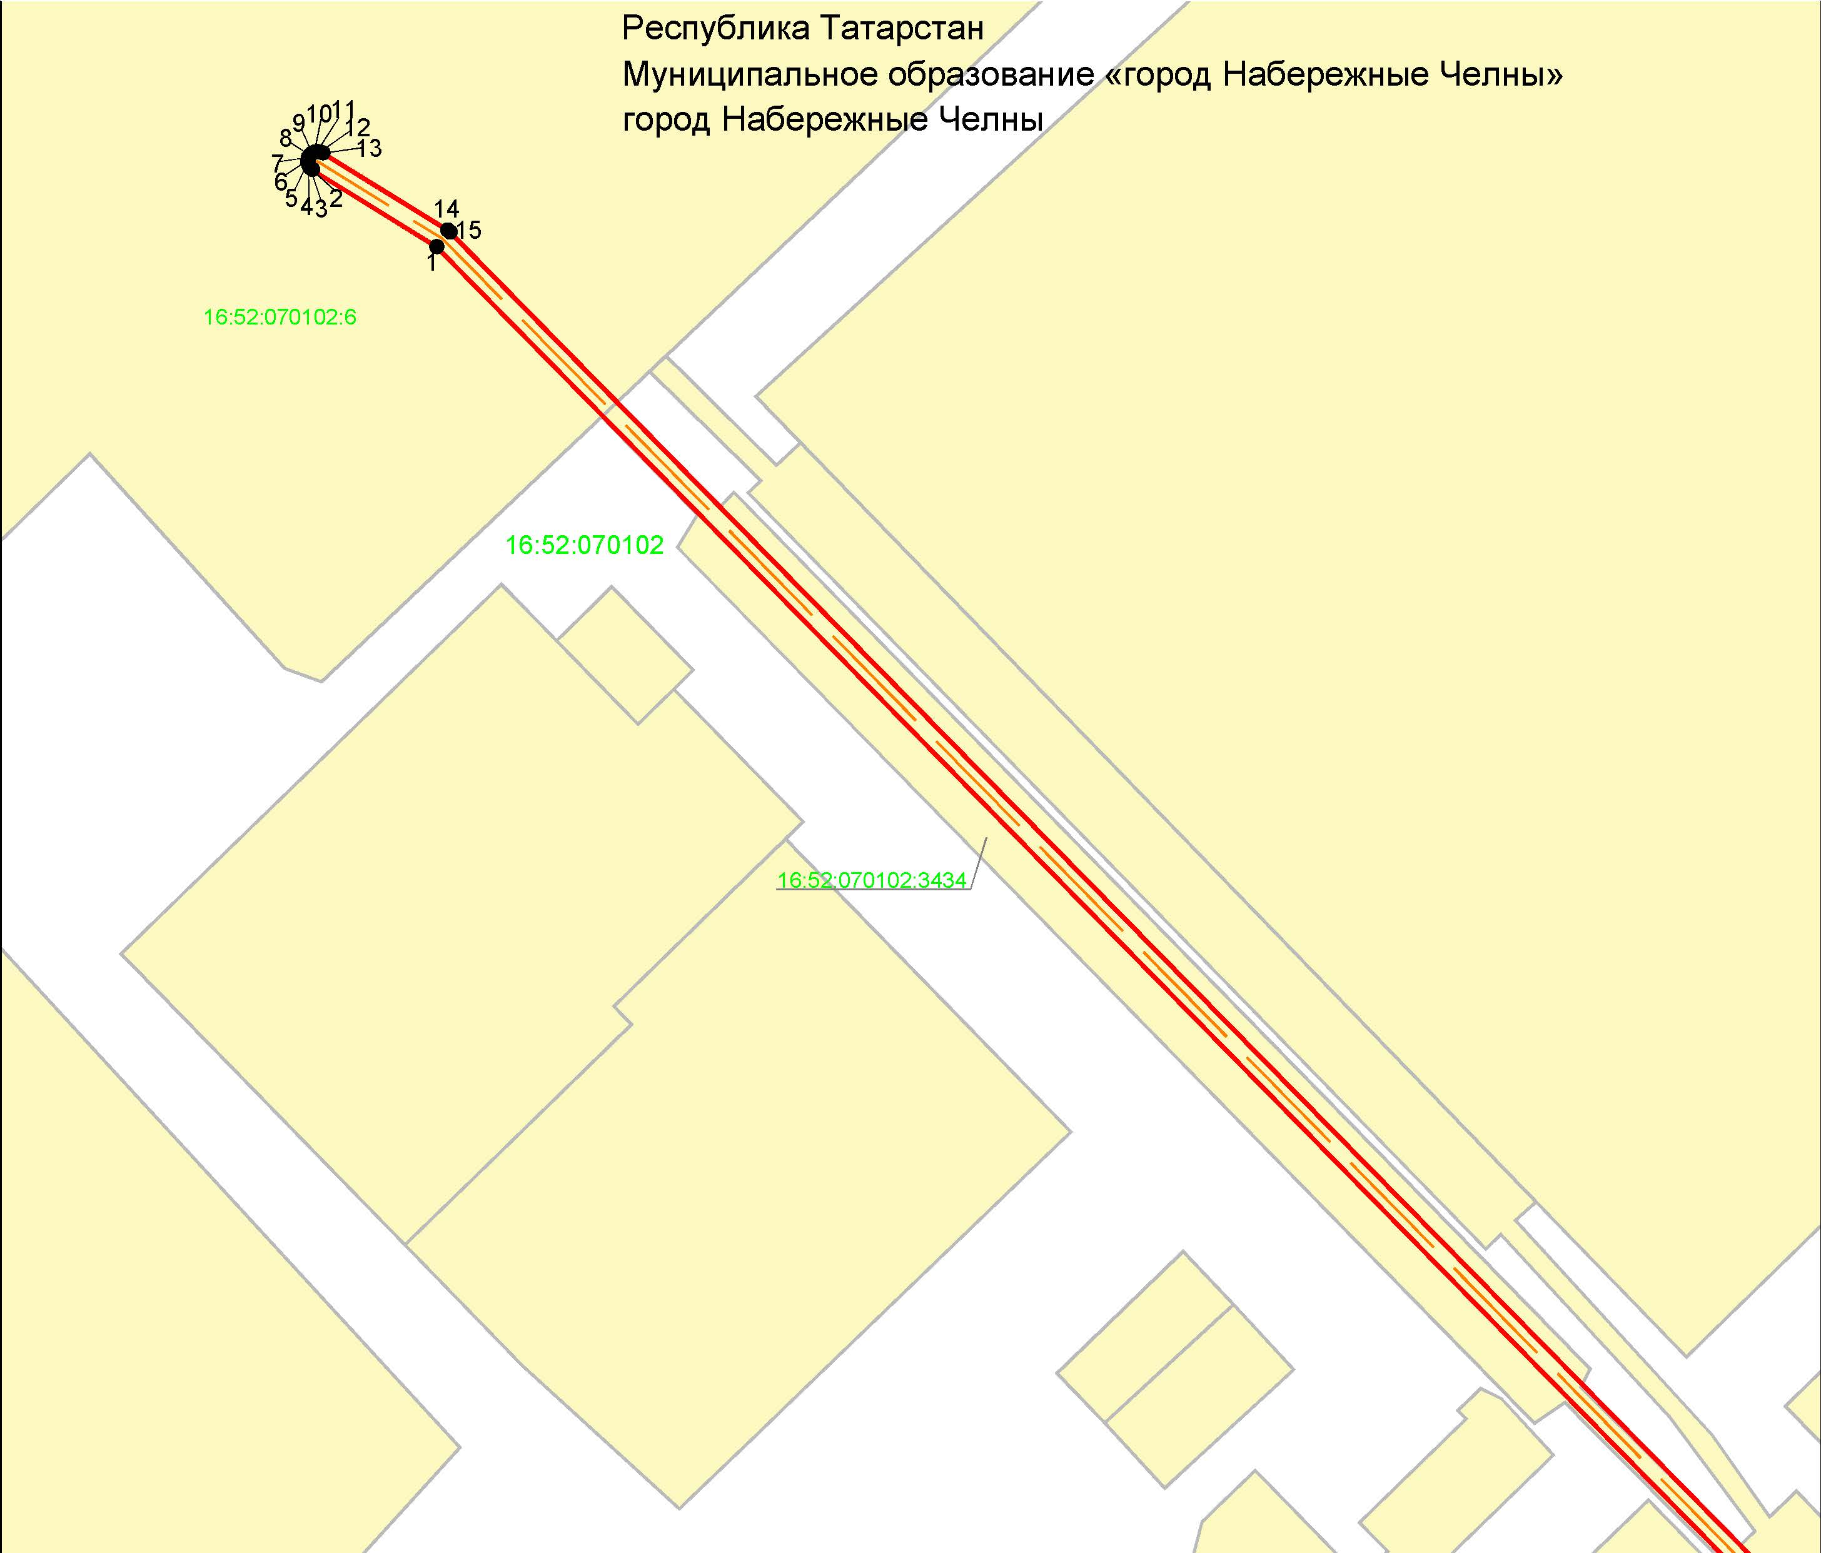
Масштаб 1:1000
Используемые условные знаки и обозначения:
• 1 | - характерная точка границ объекта
 | - граница объекта
 | - ось инженерного сооружения
 | - земельный участок
16:52:070102:3434 | - кадастровый номер земельного участка
16:52:070102 | - кадастровый номер квартала.

Схема расположения границ публичного сервитута
в целях реконструкции и эксплуатации объекта электросетевого хозяйства регионального значения: «Линия воздушная с кабельным участком ВКЛ-110 кВ НчТЭЦ - ПС Центр»

Лист 2
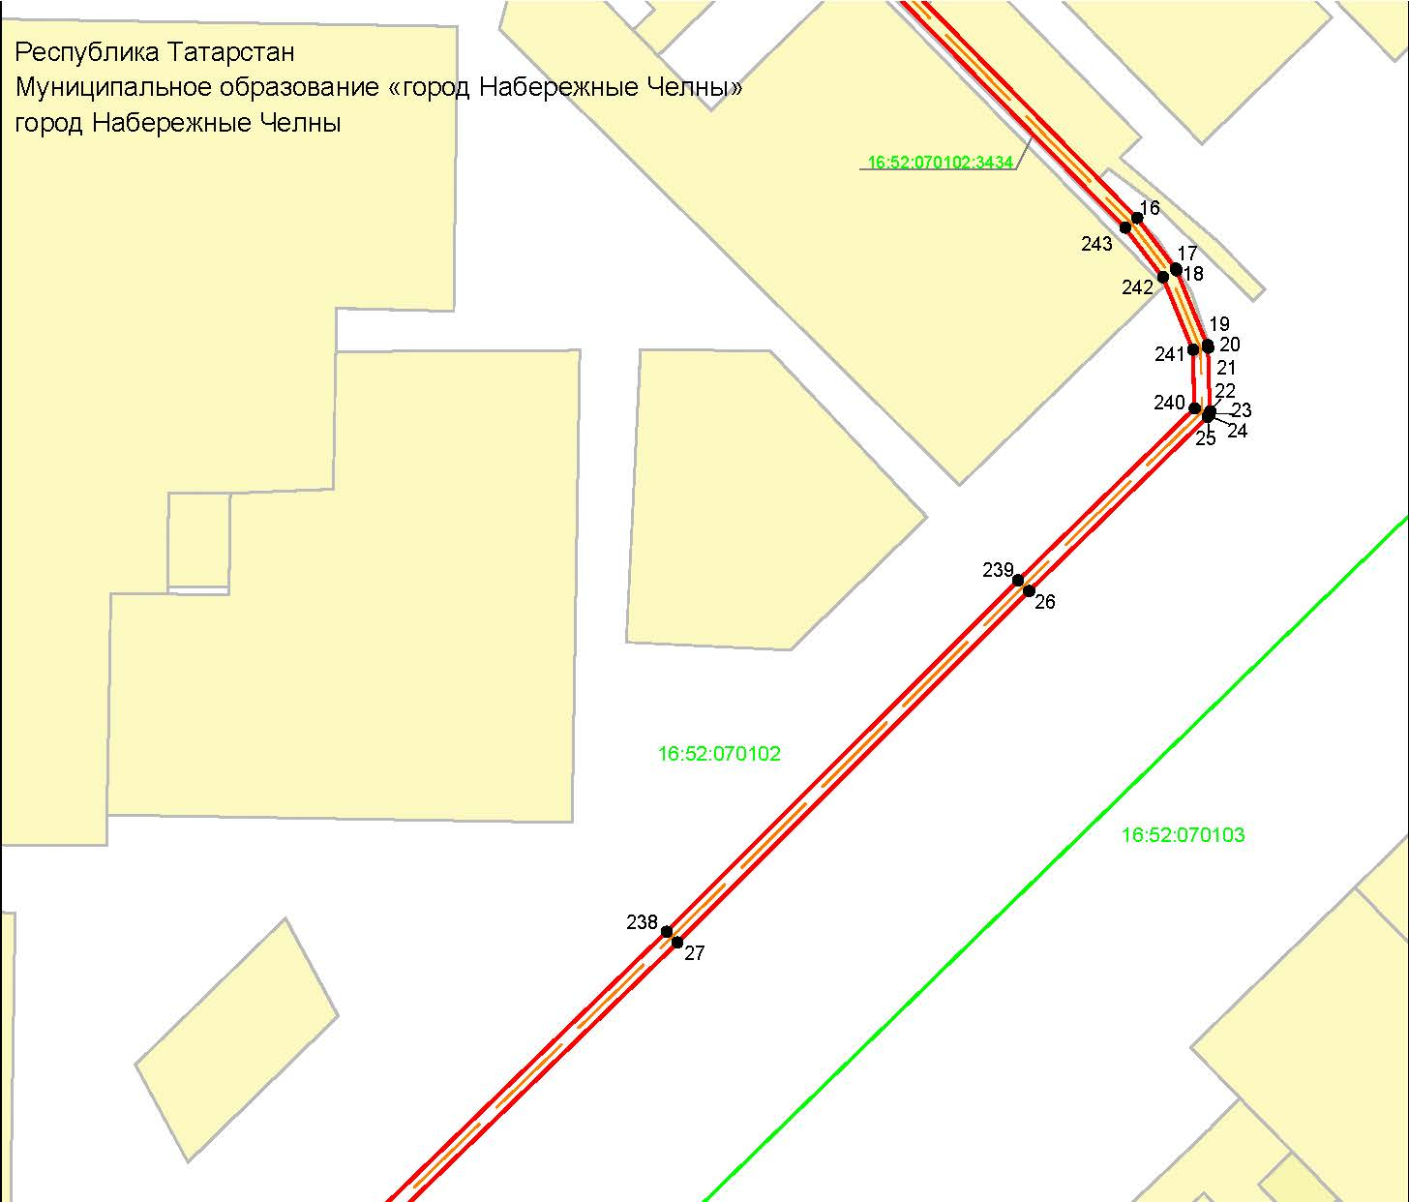
Масштаб 1:1000
Используемые условные знаки и обозначения:
• 16 | - характерная точка границ объекта
 | - граница объекта
 | - ось инженерного сооружения
 | - граница кадастрового квартала
 | - земельный участок
16:52:070102:3434 | - кадастровый номер земельного участка
16:52:070102 | - кадастровый номер квартала.

Схема расположения границ публичного сервитута
в целях реконструкции и эксплуатации объекта электросетевого хозяйства регионального значения: «Линия воздушная с кабельным участком ВКЛ-110 кВ НчТЭЦ - ПС Центр»

Лист 3
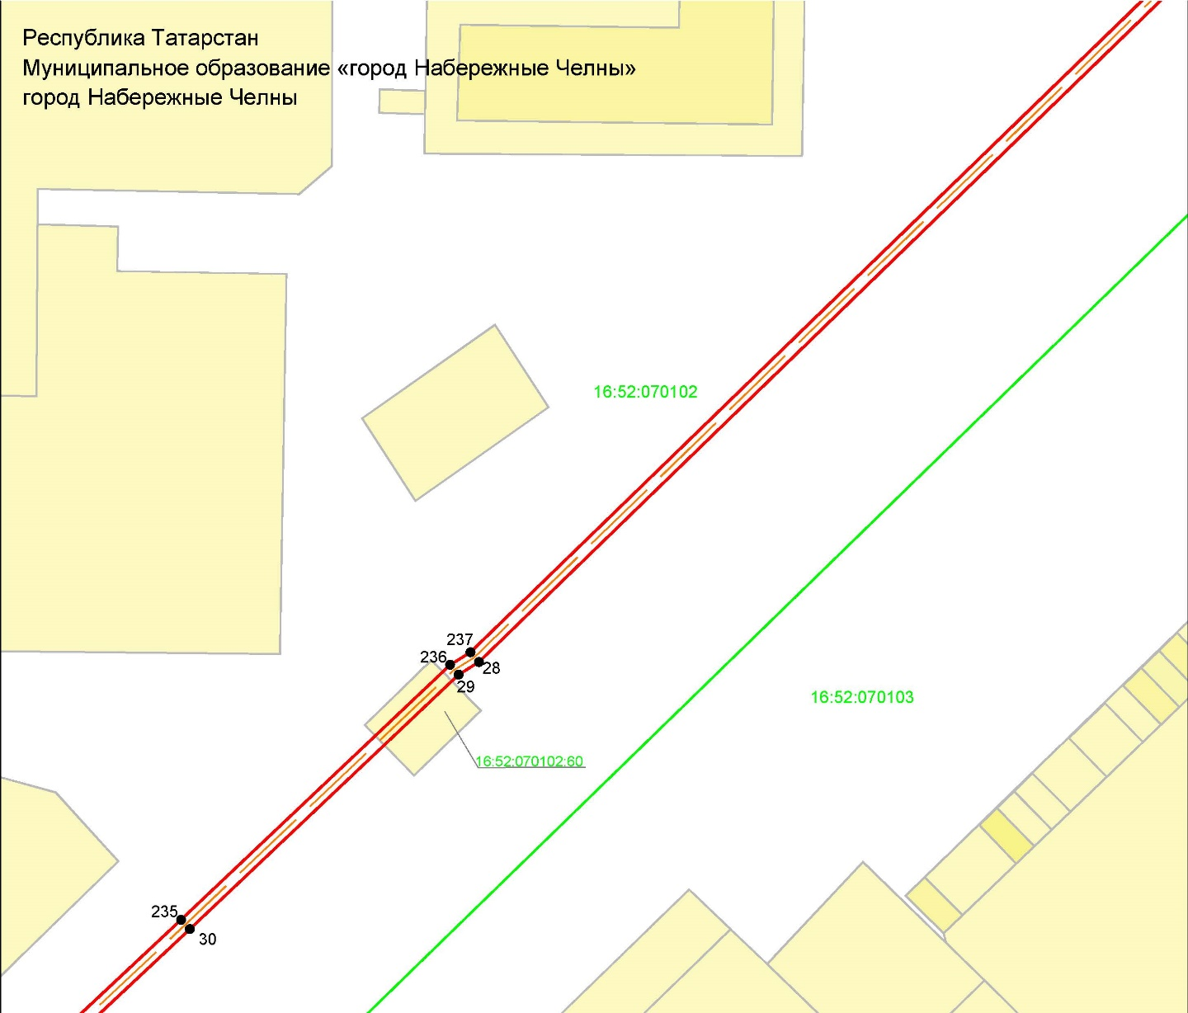
Масштаб 1:1000
Используемые условные знаки и обозначения:
• 28 | - характерная точка границ объекта
 | - граница объекта
 | - ось инженерного сооружения
 | - граница кадастрового квартала
 | - земельный участок
16:52:070102:60 | - кадастровый номер земельного участка
16:52:070102 | - кадастровый номер квартала.

Схема расположения границ публичного сервитута
в целях реконструкции и эксплуатации объекта электросетевого хозяйства регионального значения: «Линия воздушная с кабельным участком ВКЛ-110 кВ НчТЭЦ - ПС Центр»

Лист 4
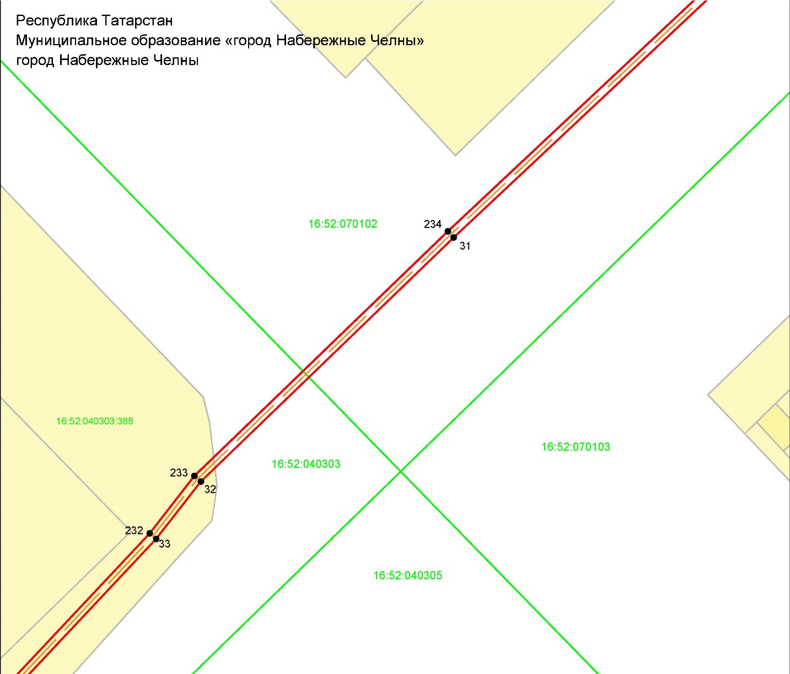
Масштаб 1:1000
Используемые условные знаки и обозначения:
• 31 | - характерная точка границ объекта
 | - граница объекта
 | - ось инженерного сооружения
 | - граница кадастрового квартала
 | - земельный участок
16:52:040303:388 | - кадастровый номер земельного участка
16:52:040303 | - кадастровый номер квартала.

Схема расположения границ публичного сервитута
в целях реконструкции и эксплуатации объекта электросетевого хозяйства регионального значения: «Линия воздушная с кабельным участком ВКЛ-110 кВ НчТЭЦ - ПС Центр»

Лист 5
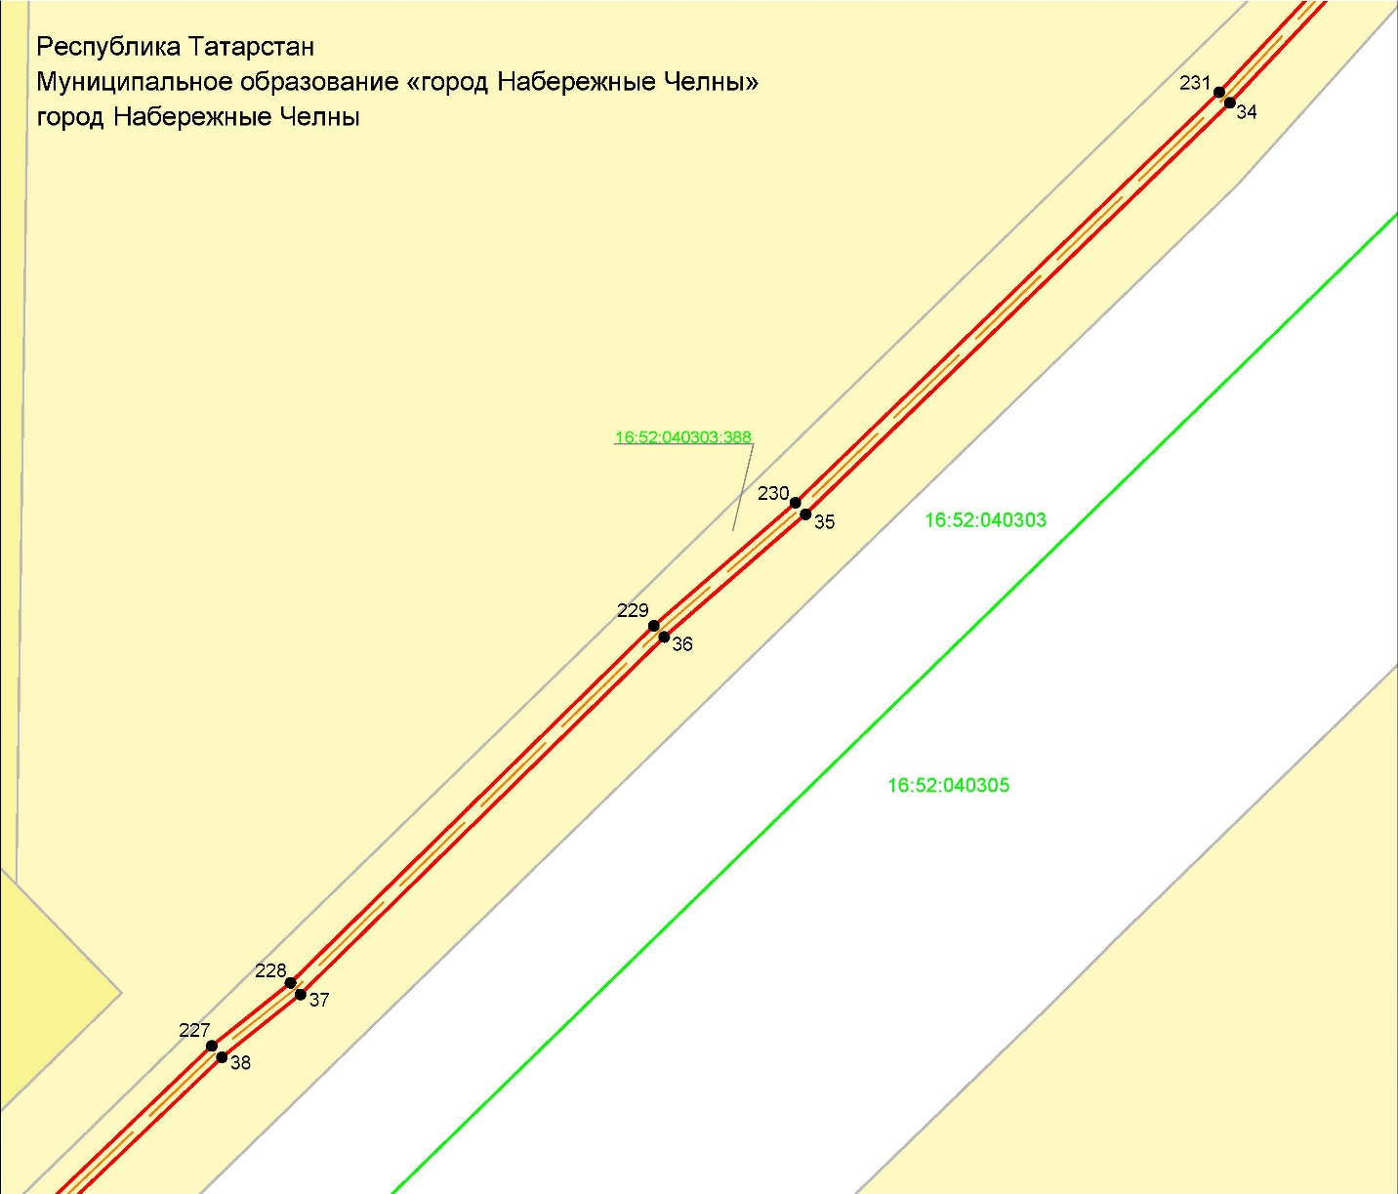
Масштаб 1:1000
Используемые условные знаки и обозначения:
• 34 | - характерная точка границ объекта
 | - граница объекта
 | - ось инженерного сооружения
 | - граница кадастрового квартала
 | - земельный участок
16:52:040303:388 | - кадастровый номер земельного участка
16:52:040303 | - кадастровый номер квартала.

Схема расположения границ публичного сервитута
в целях реконструкции и эксплуатации объекта электросетевого хозяйства регионального значения: «Линия воздушная с кабельным участком ВКЛ-110 кВ НчТЭЦ - ПС Центр»

Лист 6
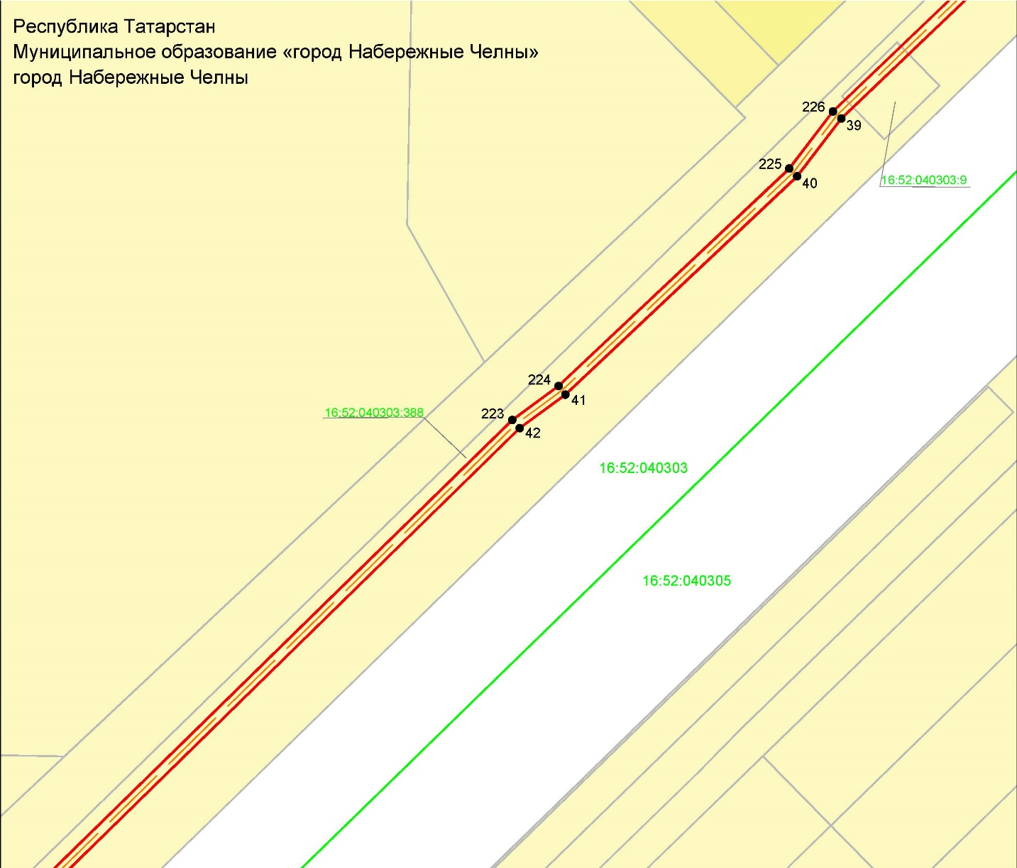
Масштаб 1:1000
Используемые условные знаки и обозначения:
• 39 | - характерная точка границ объекта
 | - граница объекта
 | - ось инженерного сооружения
 | - граница кадастрового квартала
 | - земельный участок
16:52:040303:388 | - кадастровый номер земельного участка
16:52:040303 | - кадастровый номер квартала.

Схема расположения границ публичного сервитута
в целях реконструкции и эксплуатации объекта электросетевого хозяйства регионального значения: «Линия воздушная с кабельным участком ВКЛ-110 кВ НчТЭЦ - ПС Центр»

Лист 7
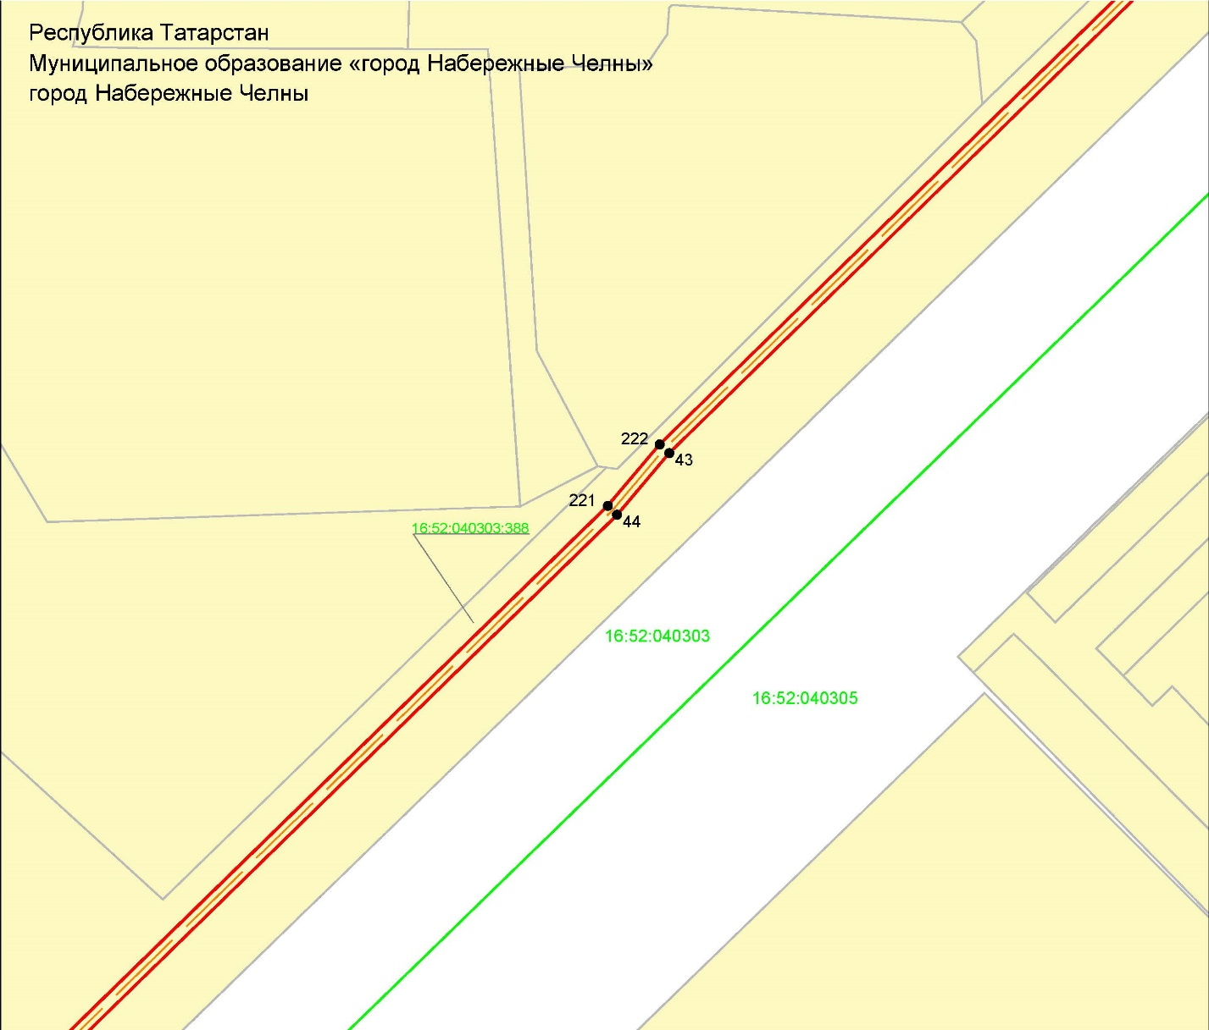
Масштаб 1:1000
Используемые условные знаки и обозначения:
• 43 | - характерная точка границ объекта
 | - граница объекта
 | - ось инженерного сооружения
 | - граница кадастрового квартала
 | - земельный участок
16:52:040303:388 | - кадастровый номер земельного участка
16:52:040303 | - кадастровый номер квартала.

Схема расположения границ публичного сервитута
в целях реконструкции и эксплуатации объекта электросетевого хозяйства регионального значения: «Линия воздушная с кабельным участком ВКЛ-110 кВ НчТЭЦ - ПС Центр»

Лист 8
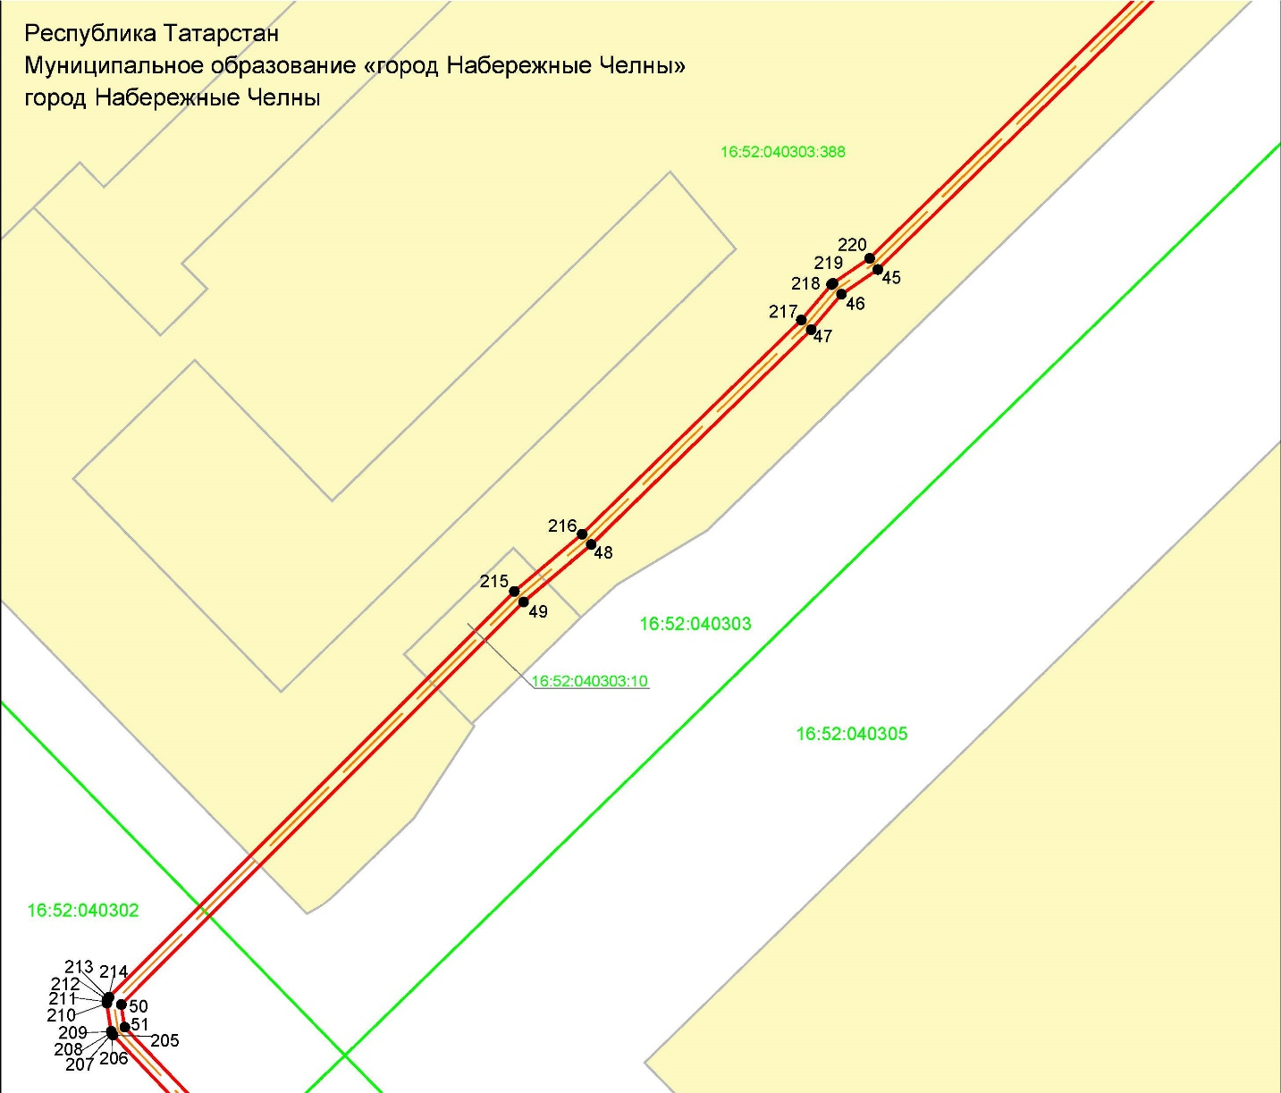
Масштаб 1:1000
Используемые условные знаки и обозначения:
• 45 | - характерная точка границ объекта
 | - граница объекта
 | - ось инженерного сооружения
 | - граница кадастрового квартала
 | - земельный участок
16:52:040303:388 | - кадастровый номер земельного участка
16:52:040303 | - кадастровый номер квартала.

Схема расположения границ публичного сервитута
в целях реконструкции и эксплуатации объекта электросетевого хозяйства регионального значения: «Линия воздушная с кабельным участком ВКЛ-110 кВ НчТЭЦ - ПС Центр»

Лист 9
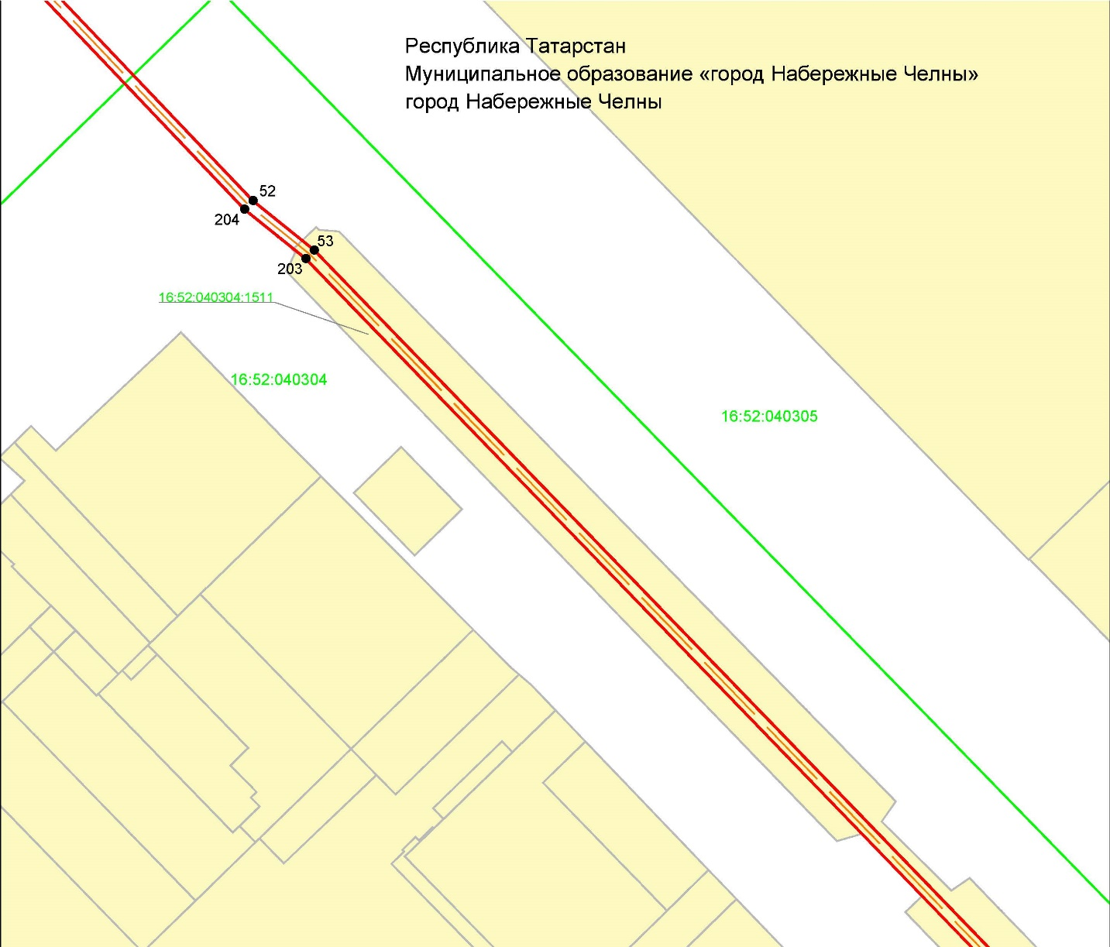
Масштаб 1:1000
Используемые условные знаки и обозначения:
• 52 | - характерная точка границ объекта
 | - граница объекта
 | - ось инженерного сооружения
 | - граница кадастрового квартала
 | - земельный участок
16:52:040304:1511 | - кадастровый номер земельного участка
16:52:040304 | - кадастровый номер квартала.

Схема расположения границ публичного сервитута
в целях реконструкции и эксплуатации объекта электросетевого хозяйства регионального значения: «Линия воздушная с кабельным участком ВКЛ-110 кВ НчТЭЦ - ПС Центр»

Лист 10
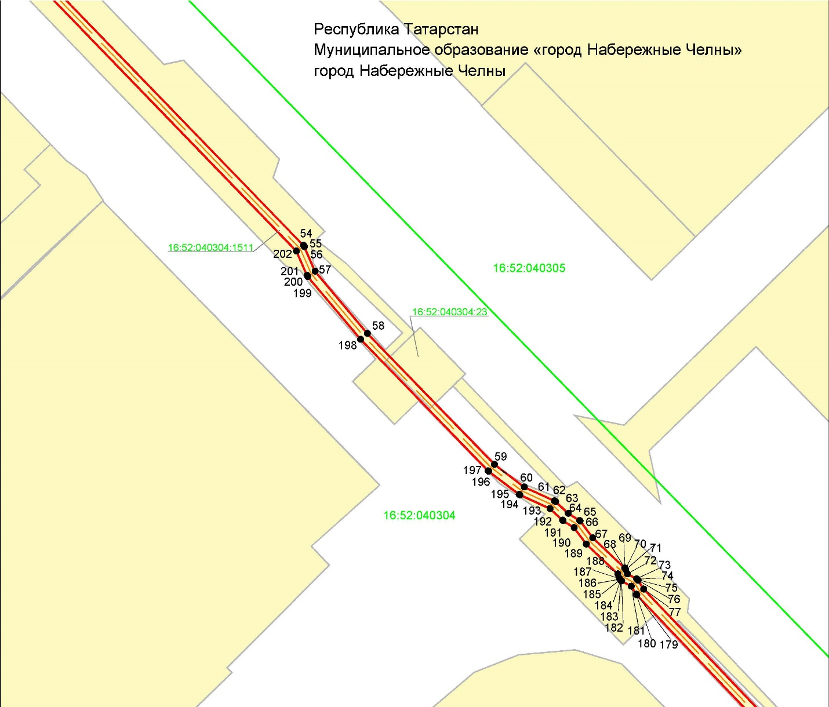
Масштаб 1:1000
Используемые условные знаки и обозначения:
• 45 | - характерная точка границ объекта
 | - граница объекта
 | - ось инженерного сооружения
 | - граница кадастрового квартала
 | - земельный участок
16:52:040304:1511 | - кадастровый номер земельного участка
16:52:040304 | - кадастровый номер квартала.

Схема расположения границ публичного сервитута
в целях реконструкции и эксплуатации объекта электросетевого хозяйства регионального значения: «Линия воздушная с кабельным участком ВКЛ-110 кВ НчТЭЦ - ПС Центр»

Лист 11
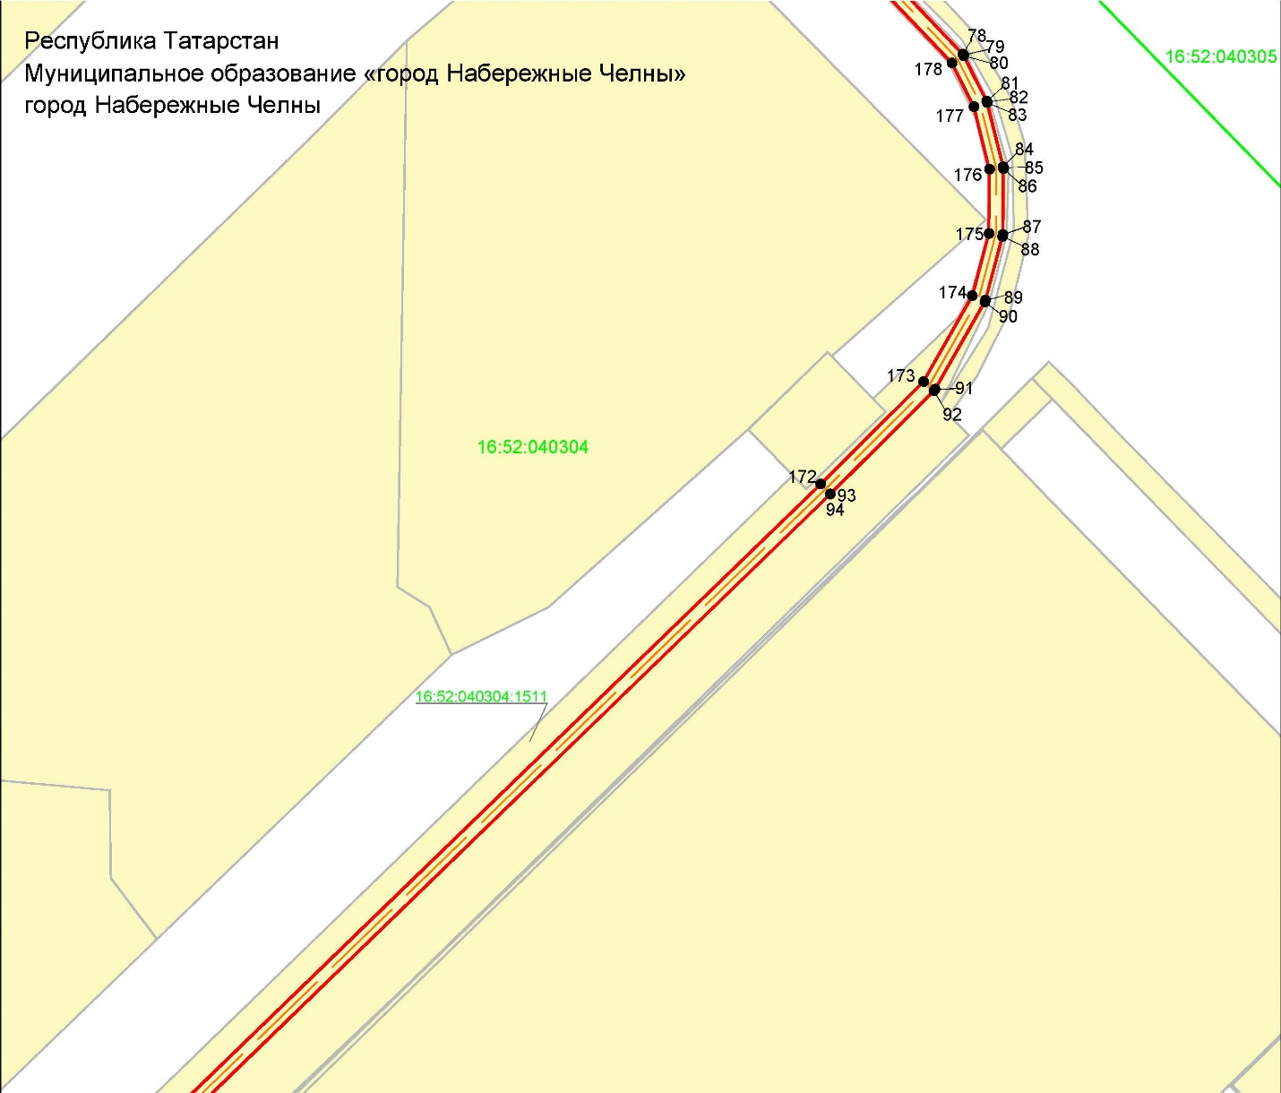
Масштаб 1:1000
Используемые условные знаки и обозначения:
• 78 | - характерная точка границ объекта
 | - граница объекта
 | - ось инженерного сооружения
 | - граница кадастрового квартала
 | - земельный участок
16:52:040304:1511 | - кадастровый номер земельного участка
16:52:040304 | - кадастровый номер квартала.

Схема расположения границ публичного сервитута
в целях реконструкции и эксплуатации объекта электросетевого хозяйства регионального значения: «Линия воздушная с кабельным участком ВКЛ-110 кВ НчТЭЦ - ПС Центр»

Лист 12
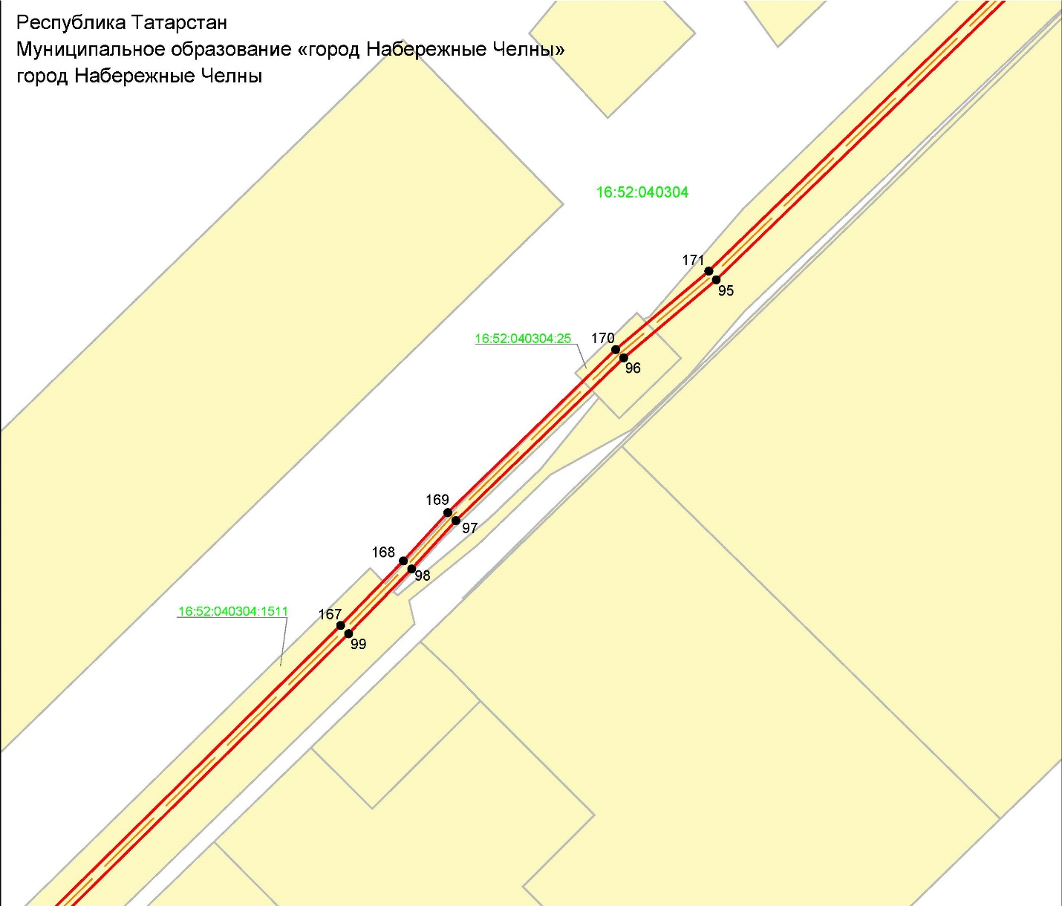
Масштаб 1:1000
Используемые условные знаки и обозначения:
• 95 | - характерная точка границ объекта
 | - граница объекта
 | - ось инженерного сооружения
 | - земельный участок
16:52:040304:1511 | - кадастровый номер земельного участка
16:52:040304 | - кадастровый номер квартала.

Схема расположения границ публичного сервитута
в целях реконструкции и эксплуатации объекта электросетевого хозяйства регионального значения: «Линия воздушная с кабельным участком ВКЛ-110 кВ НчТЭЦ - ПС Центр»

Лист 13
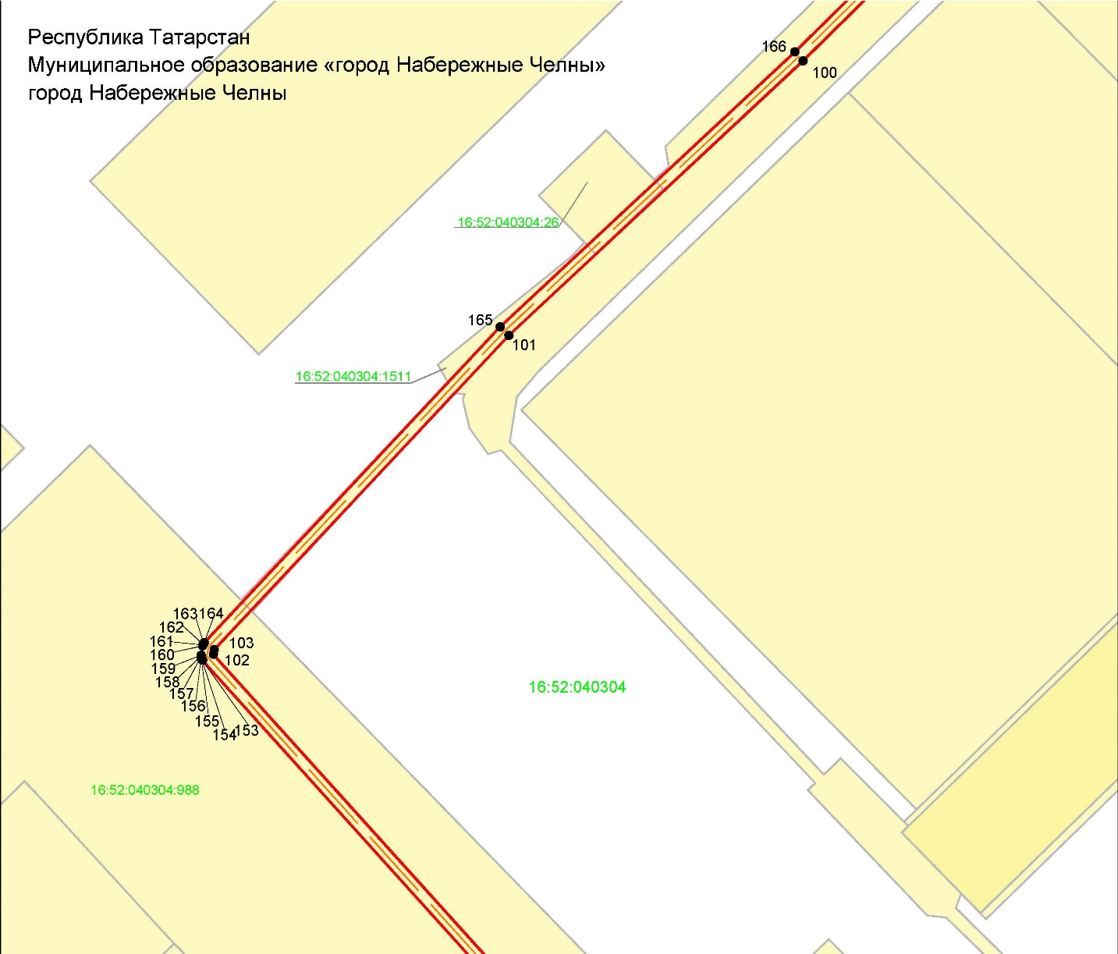
Масштаб 1:1000
Используемые условные знаки и обозначения:
• 100 | - характерная точка границ объекта
 | - граница объекта
 | - ось инженерного сооружения
 | - земельный участок
16:52:040304:1511 | - кадастровый номер земельного участка
16:52:040304 | - кадастровый номер квартала.

Схема расположения границ публичного сервитута
в целях реконструкции и эксплуатации объекта электросетевого хозяйства регионального значения: «Линия воздушная с кабельным участком ВКЛ-110 кВ НчТЭЦ - ПС Центр»

Лист 14
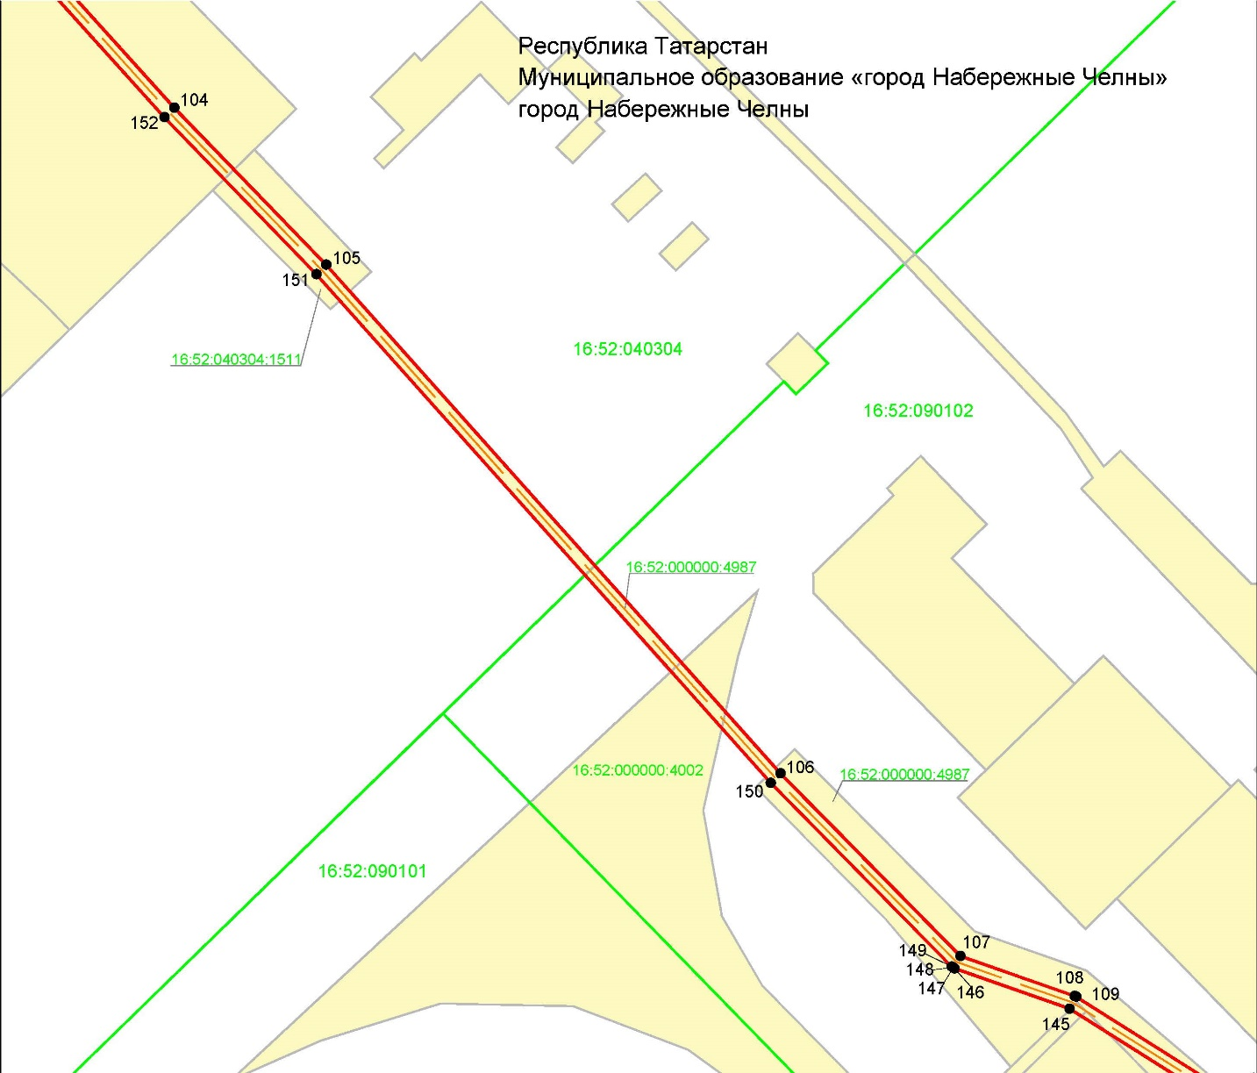
Масштаб 1:1000
Используемые условные знаки и обозначения:
• 105 | - характерная точка границ объекта
 | - граница объекта
 | - ось инженерного сооружения
 | - граница кадастрового квартала
 | - земельный участок
16:52:040304:1511 | - кадастровый номер земельного участка
16:52:040304 | - кадастровый номер квартала.

Схема расположения границ публичного сервитута
в целях реконструкции и эксплуатации объекта электросетевого хозяйства регионального значения: «Линия воздушная с кабельным участком ВКЛ-110 кВ НчТЭЦ - ПС Центр»

Лист 15
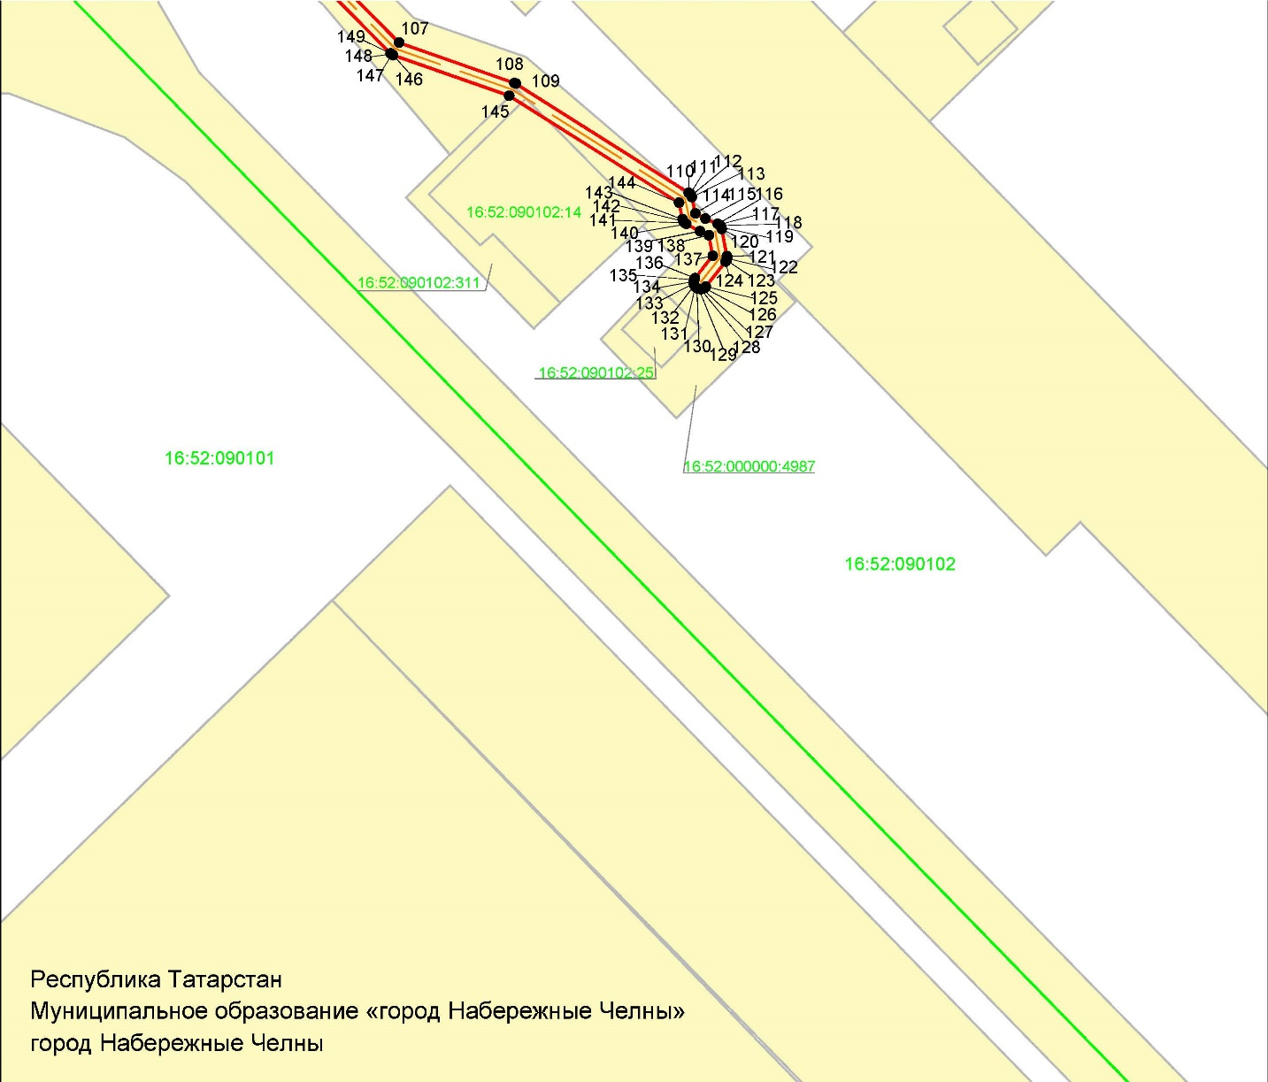
Масштаб 1:1000
Используемые условные знаки и обозначения:
• 107 | - характерная точка границ объекта
 | - граница объекта
 | - ось инженерного сооружения
 | - граница кадастрового квартала
 | - земельный участок
16:52:000000:4987 | - кадастровый номер земельного участка
16:52:090102 | - кадастровый номер квартала.

